<20 Domande>
SOFTWARE IMPLEMENTATION DOCUMENT

Tabella delle revisioni
Revisione | Data | Autore | Descrizione
1,1 | 12/05/17 | Francesco, Michele, Leo | Start programma
1,2 | 21/05/17 | Francesco, Michele, Leo | Aggiornamento documenti e programma
1,3 | 31/05/17 | Francesco, Michele, Leo | Aggiornamento documenti e programma
2 | 04/05/17 | Francesco, Michele, Leo | Aggiornamento documenti e programma
Sommario
1 Introduzione 3
1.1 Documenti applicabili e di riferimento 3
1.2 Obiettivi del progetto 3
1.3 Principali caratteristiche 3
2 Sviluppo del sistema 4
2.1 Strumenti utilizzati 4
2.2 Linguaggi di programmazione adottati 4
2.3 Requisiti di sistema della soluzione 4
2.4 Architettura della soluzione 4
2.5 Componenti 4
2.5.1 Descrizione del componente 4
2.5.2 Componenti correlati e/o dipendenti 4
3 Analisi di qualità 4
3.1 Funzionalità 4
3.2 Usabilità 4
3.3 Affidabilità ed efficienza 4
4 Test 4
4.1 Test case 4
4.2 Stress test 4
5 Utilizzo 4
5.1 Illustrazione di tutte le funzionalità del sistema 4
5.2 Guida all’utilizzo 4
6 Installazione 4
6.1 Guida all’installazione 4

Introduzione
Il presente documento contiene le direttive di implementazione software per il progetto <20 Domande>.

Documenti applicabili e di riferimento
[1]: Documento 1
[2]: Documento 2
[3]: Documento 3
…

Obiettivi del progetto
L'obiettivo del progetto è fondato sull'implementazione di un gioco in grado di “Indovinare” un animale, che l'utente avrebbe pensato all'inizio del gioco su richiesta del software, tramite una serie di domande (max 20) fatte dal gioco e con successiva risposta dell'utente.

Principali caratteristiche
Le principali caratteristiche del sistema sono fondate sulla struttura ad albero sulla quale verranno memorizzate le domande poste all'utente (nodi) e i rispettivi animali (foglie).
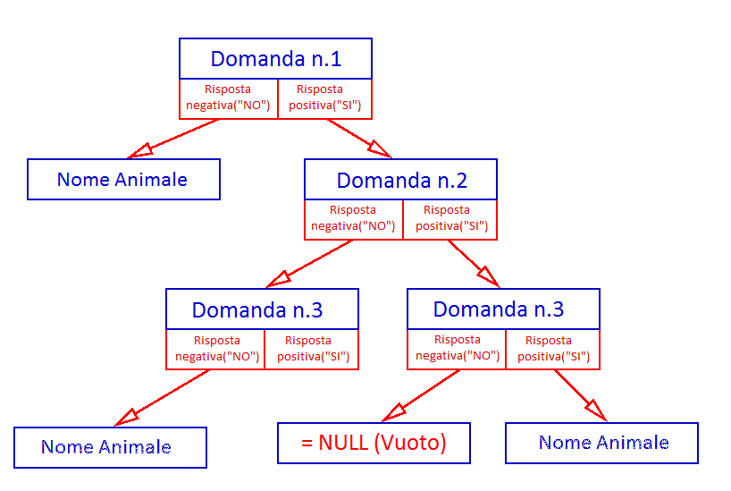
L'albero si predispone
secondo la figura:

Il programma formula la prima domanda che trova (iniziando dalla radice). A seconda della risposta dell'utente il nodo si sposterà nei successivi nodi (nodi padri), o foglie (nodi figli), che effettueranno la successiva domanda, o nome dell'animale nel caso si trovasse in una foglia. Nel caso in cui la foglia risultasse vuota, verrà suddivisa in due altre foglie diventando anch'essa un nodo. In questa fase verrà chiesto all'utente di inserire una domanda che aiuti ad identificare l'animale che stava pensando (inserita nel nodo: ex foglia), la sua risposta SI/NO e l'animale che stava pensando (nuova foglia). La seconda foglia creata verrà inizializza a NULL (vuota).
L'albero verrà salvato in un file che conterrà domande e risposte.

Altre caratteristiche del sistema sono quelle di:
- salvare una partita in corso, quindi di poterla continuare in un secondo momento.
- caricare una partita salvata in precedenza, e continuare una partita lasciata in precedenza.
- eliminare una partita salvata.
Nella modalità di salvataggio il programma permetterà all'utente di scegliere uno slot sulla quale vorrà trasferire il suo salvataggio. In questa fase il programma indicherà 10 slot all'utente dove, in base alla sua scelta, verrà salvata la partita in corso in un file denominato “salvataggi”. Nel caso in cui gli slot sono pieni sarà possibile sovrascrivere dati salvati precedentemente.
Nella modalità di caricamento, il programma preleverà il file “salvataggi” ed illustrerà all'utente i vari slot dove sarà possibile continuare una partita salvata in precedenza.
La modalità elimina salvataggio dà la possibilità all'utente di eliminare un salvataggio precedente, cancellando i dati al suo interno e restituendo il nome allo slot come “SLOT_VUOTO”.

Sviluppo del sistema

Strumenti utilizzati
Elencare tutti gli strumenti utilizzati nella realizzazione del progetto in ogni fase (progettazione, modellazione, codifica, test,..) con relativi dettagli quali: sito web, link alla documentazione dello strumento , ecc…

Linguaggi di programmazione adottati
Linguaggio di Programmazione C.

Requisiti di sistema della soluzione
Elencare i requisiti hardware e/o software per garantire il corretto funzionamento della soluzione.

Architettura della soluzione
Descrivere l’architettura della soluzione adottata (client server, ecc...) e il modello o paradigma adottato nella realizzazione (mvc, ecc...).

Componenti

Descrizione del componente
Descrivere i componenti /moduli e le loro funzionalità.

Componenti correlati e/o dipendenti
Relazione del componente corrente con gli altri.

Analisi di qualità

Funzionalità
Descrivere la qualità di ogni funzionalità e specificare in dettaglio i limiti o i punti negativi.

Usabilità
Dettagliare l’usabilità

Affidabilità ed efficienza
Descrivere il livello di affidabilità ed efficenza della soluzione, dettagliando i possibili punti critici

Test

Test case
Specificare l’unità di test adottate i risultati del test.

Stress test
Risultati e commenti sul funzionamento del sistema se sottoposto a stress o regime di produzione molto alto.

Utilizzo

Illustrazione di tutte le funzionalità del sistema
Specificare l’utilizzo di tutte le funzionalità del sistema.

Guida all’utilizzo
Nell'apertura del programma si verrà indirizzati nel menù principale dove potremmo scegliere tra le varie opzioni.
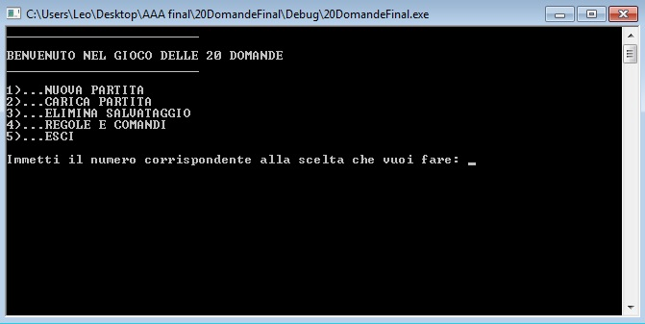
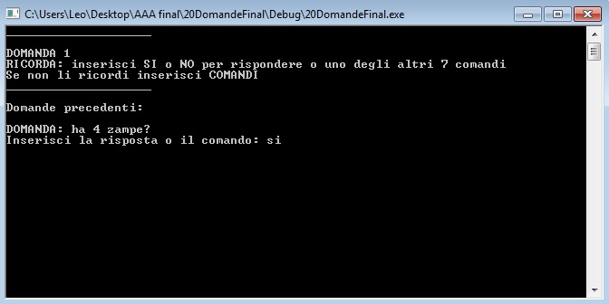
Procedendo con Nuova Partita (tasto 1) l'utente dovrà pensare ad un animale che terrà a mente fino alla fine del gioco. Da qui inizieranno una serie di domande. L'utente dovrà rispondere alla domanda, inerente all'animale da esso pensato, scrivendo “si” nel caso la risposta sia positiva e nel caso contrario “no”.

A fine partita, ed entro le 20 domande, il gioco tenterà di dare una risposta cercando di indovinare l'animale che l'utente ha pensato. In caso di risposta esatta l'utente dovrà scrivere “si” e scegliere dal menù apparso se continuare a giocare, ritornare al menù principale o uscire.
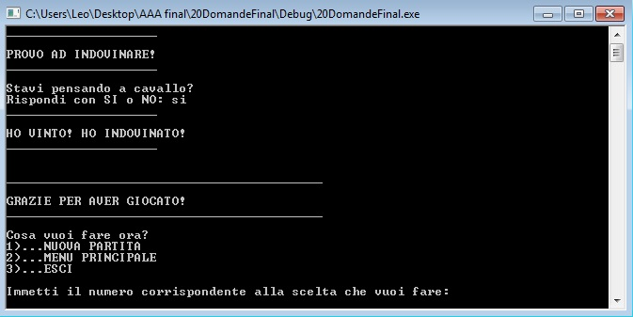
Se dopo una serie di domande il gioco non riuscisse ad indovinare l'animale, l'utente ha la possibilità di aggiungere l'animale pensato con una domanda che aiuti ad identificare l'animale scelto con rispettiva risposta alla domanda, arricchendo così il database dell'applicazione.

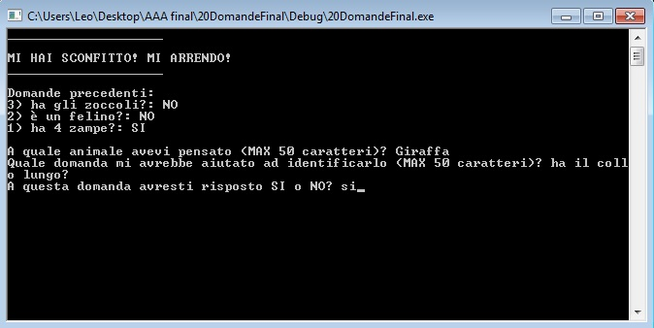

Durante la partita l'utente ha la possibilità di inserire la parola “comandi” che andrà ad illustrare la spiegazione del gioco ed i rispettivi comandi da poter inserire.
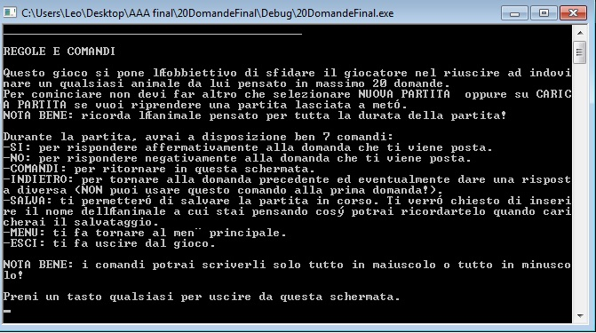
Utilizzando il comando “salva” il gioco permette all'utente di salvare i progressi di gioco fino a quel momento.
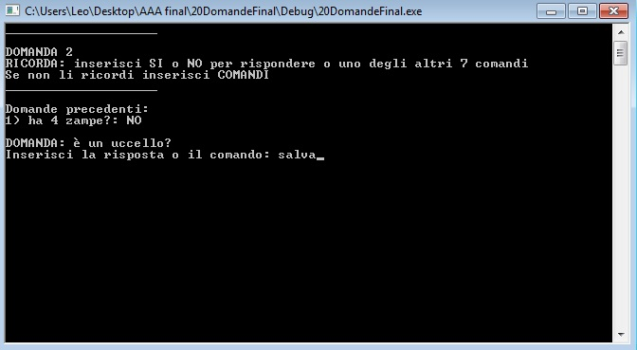

Entrando nella schermata di salvataggio verranno visualizzate una serie di slot disponibili su cui salvare la partita. L'utente ne dovrà scegliere uno indicandolo con una lettera dalla “a” alla “j” e successivamente inserire l'animale (o qualunque cosa che lo aiuti a ricordare). Una volta salvato nello slot scelto, scrivendo “indietro” si ritorna alla partita in corso, dove con la scrittura “esci”, si può uscire dal gioco.
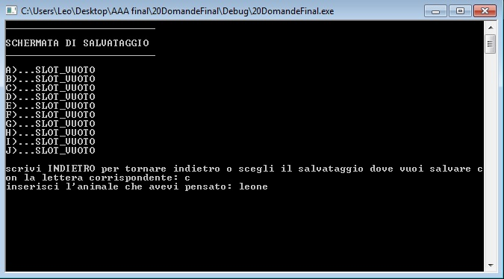
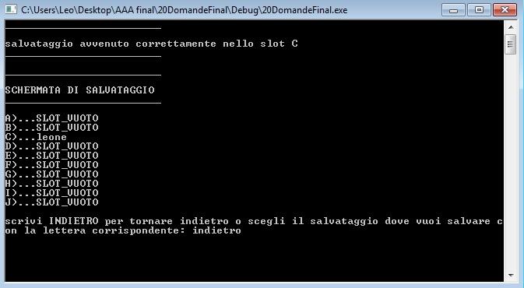

Tornando all'inizio del gioco, il software dà la possibilità di caricare una partita salvata in precedenza.
Entrato nella schermata di caricamento l'utente ha la possibilità di scegliere lo slot dalla lettera “a” alla lettera “j” sul quale continuare la partita lasciata in sospeso.

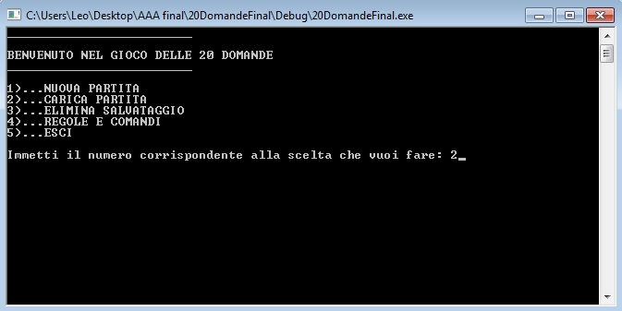
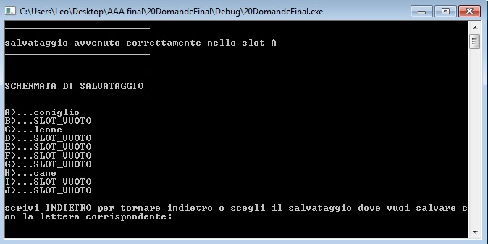

Analogamente alla schermata di carica partita, è possibile eliminare un salvataggio creato in precendenza.
Entrato nella schermata di eliminazione salvataggio, l'utente ha la possibilità di scegliere quale slot, dalla lettera “a” alla lettera “j”, voler eliminare dandone conferma nella domanda successiva.
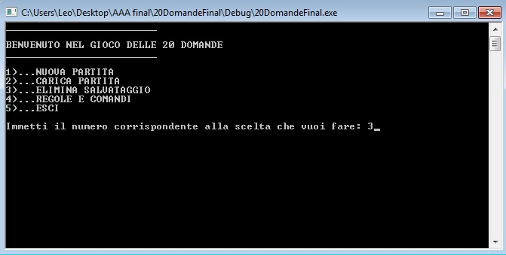
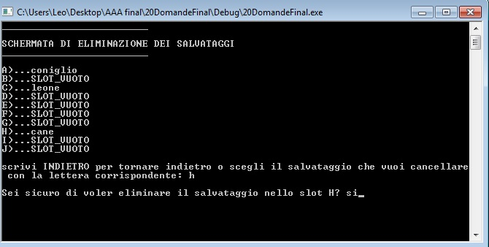

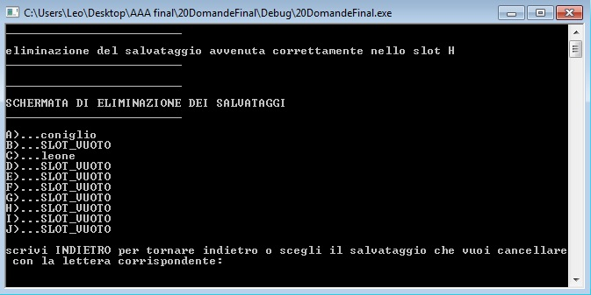
Come illustrato in precedenza, il tasto 4 permetterà all'utente di vedere la spiegazione del gioco ed i rispettivi comandi utilizzabili durante la partita. Infine possiamo uscire dal gioco premendo il rispettivo tasto 5.
Buon divertimento!

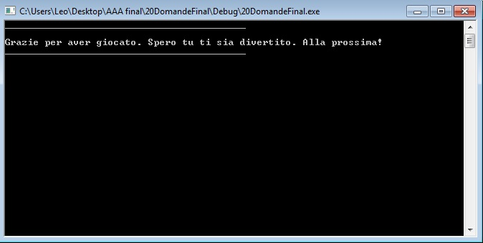

Installazione

Guida all’installazione
Descrivere compiutamente la procedura di installazione del sistema.

